**Kobiece kurtki z kolekcji QUIOSQUE na jesień 2021**

**Poranki stają się coraz chłodniejsze, a wyjście z domu w samej sukience nie wchodzi już w grę. I tu wkraczają okrycia wierzchnie, których nie może zabraknąć w naszych szafach na chłodniejsze miesiące. Jesienne kurtki i płaszcze QUIOSQUE nie tylko chronią przed rześkim wrześniowym powietrzem, ale także są bardzo stylowe i kobiece.**

Na uwagę zasługują tkaniny, z których zostały uszyte, opalizujące i strukturalne materiały świetnie wpisują się w trendy na sezon jesień 2021. Jakie są najciekawsze propozycje na quiosque.pl, o tym przekonasz się w poniższym artykule.

**Krótkie przejściowe kurtki na jesień**

Krótka kurtka sięgająca do pasa lub nad linię bioder, to jeden z najpopularniejszych modeli na przejściowy okres między jesienią, a zimą. Ciepły pikowany model rewelacyjnie ochroni nas przed chłodnym wiatrem, a jednocześnie jest wizualnie “lżejszy” od długich puchówek, które kojarzą nam się z zimą. W kolekcji dostępnej na quiosque.pl uwagę przyciąga krótka kurtka w pięknym odcieniu butelkowej zieleni, zapinana na zatrzaski. Poza kolorem dodatkowym atutem tego modelu jest wyłożona futerkiem stójka, która ochroni naszą szyję, a w cieplejsze dni rozpięta będzie ozdobą naszej stylizacji.

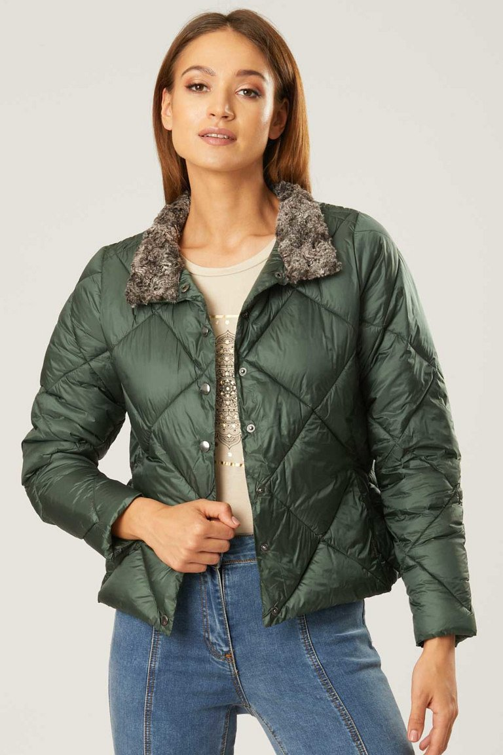

Innym ciekawym produktem jest kurtka sięgająca lekko za pas, w bardzo modny w tym sezonie wzór drobnej kraty. Prosty fason z dyskretnymi kieszeniami idealnie sprawdzi się zarówno w biznesowych, jak i codziennych zestawów.

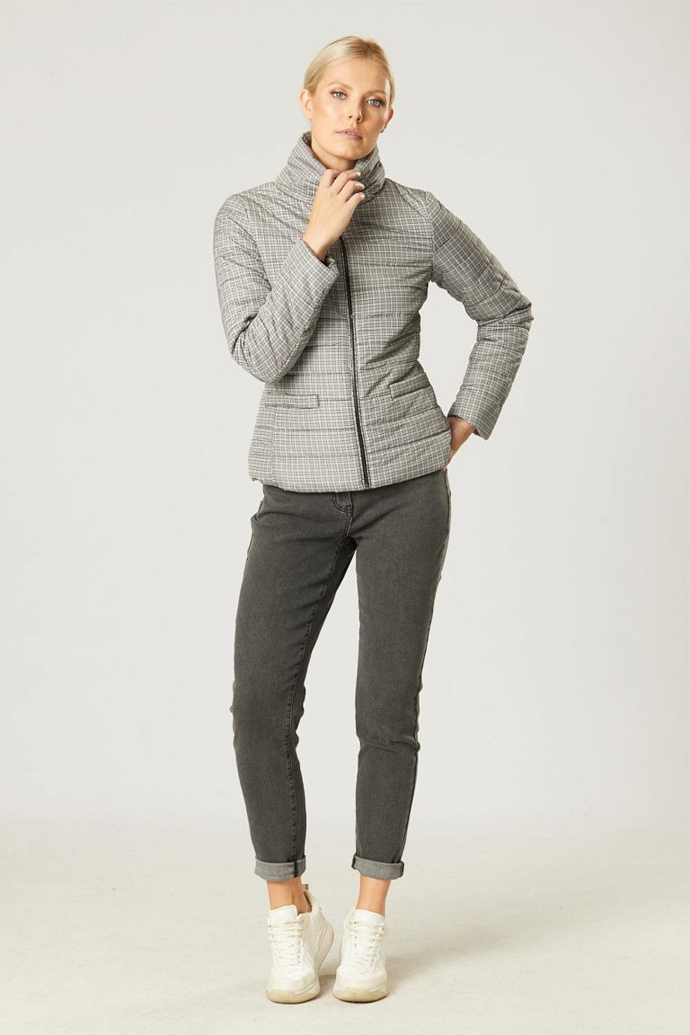

Pikowane płaszcze

Pikowany płaszcz to doskonały wybór dla zmarzluchów. Są bardzo ciepłe i zakrywają wszystkie newralgiczne miejsca. Jesienią 2021 mogą sięgać do bioder, kolan, a nawet łydek. W kolekcji QUIOSQUE pikowane płaszcze są nie tylko funkcjonalne, ale także bardzo stylowe, dzięki czemu będą się dobrze prezentowały zarówno z elegancką sukienką, jak i dżinsami. Jednym z modeli, który idealnie to odzwierciedla jest płaszcz zakrywający biodra, z szerokim kołnierzem, który może być także stójką. Główną ozdobą tego fasonu jest materiał, z którego został wykonany. Tkanina pokryta gęsto drobnym rzucikiem w odcieniach morskiej zieleni daje wrażenie migotania i lekkiego połysku. Model jest też dostępny w granatowym kolorze.

